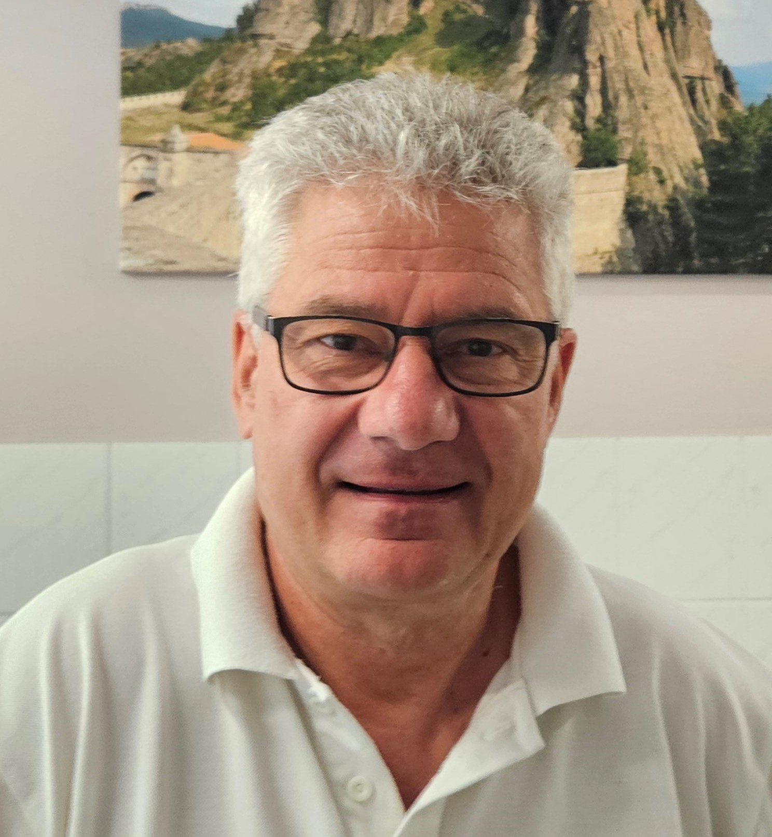
Dr. Keller Péter
Szakképesítés(ek):

Fogszakorvos
Diploma/szakképesítés(ek) megszerzésének éve:

1986 általános fogorvos
1988 szakvizsga
Jelenlegi munkahely:

Szekszárd városi fogászat

